ФГБОУ ВО
Уфимский университет науки и технологий
Кафедра ВМиК

100 | 1 | 2 | 3 | 4 | 5 | 6 | 7 | 8 | 9 | 10 | 11 | 12
90
80
70
60
50
40
30
20
10

Стеганография

ОТЧЕТ
по лабораторной работе

по Методам и средствам защиты информации
(наименование дисциплины)

МиСЗИ, л.р. 1, отчёт
(обозначение документа)

Группа |  |  | Фамилия, И., О. | Подпись | Дата | Оценка
 | МО-425Б
Студент |  |  | Шарыгин М.С.
Преподаватель |  |  | Узбекова Л.Я.
Принял

Уфа 2026 г.

Содержание

1 Цель работы 3
2 Практическая часть 4
2.1 «Mr. Crypto» 4
2.2 Метод скрытия файлов с помощью командной строки в ОС «Windows» 13
2.3 «S-Tools» 19
3 Вывод 25
4 Приложение 26

Цель работы
Целью работы является ознакомление с понятием стеганографии, ее базовыми принципами, используемыми форматами контейнеров и способами упаковки скрываемой информации.

Практическая часть

«Mr. Crypto»
При входе в программу выбираем «Налаштування» (рисунок 2.1), после чего в открывшемся окне выбираем «Русский язык» (рисунок 2.2) и закрываем его [окно].
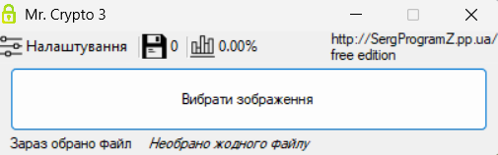
Рисунок 2.1 – Начальное окно (неизмененное)
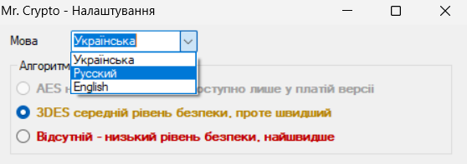
Рисунок 2.2 – Выбор языка
Затем в «начальном окне» нажимаем «Выбрать изображение» (рисунок 2.3), после чего выбираем нужное, как показано на рисунке 2.4.
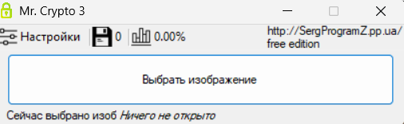
Рисунок 2.3 – Начальное окно (измененное)
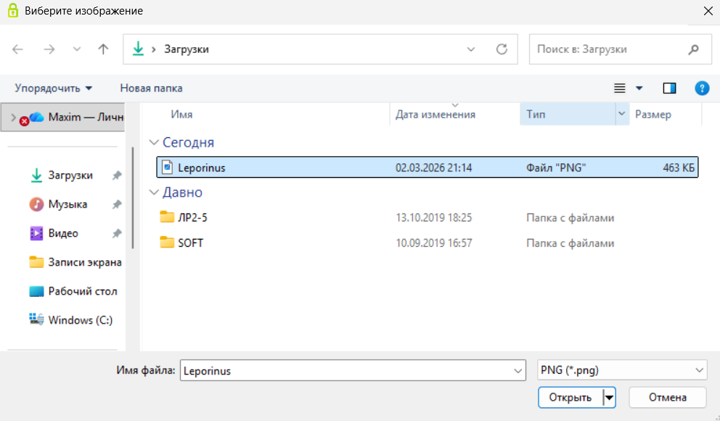
Рисунок 2.4 – Выбор изображения
Далее нажимаем «Записать данные» (рисунок 2.5) и «Да» (рисунок 2.6), так как сначала зашифруем текст, после вводим пароль для шифрования / расшифрования (рисунок 2.7) и текст (рисунок 2.8) и выбираем место для сохранения (рисунок 2.9).
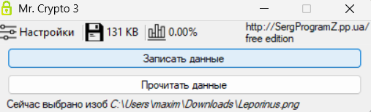
Рисунок 2.5 – Выбор действия
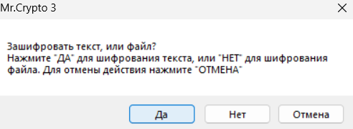
Рисунок 2.6 – Выбор объекта шифрования
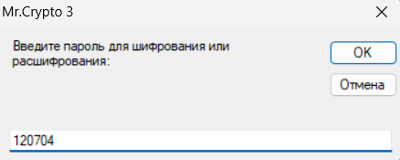
Рисунок 2.7 – Ввод пароля
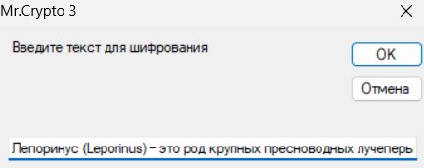
Рисунок 2.8 – Ввод текста
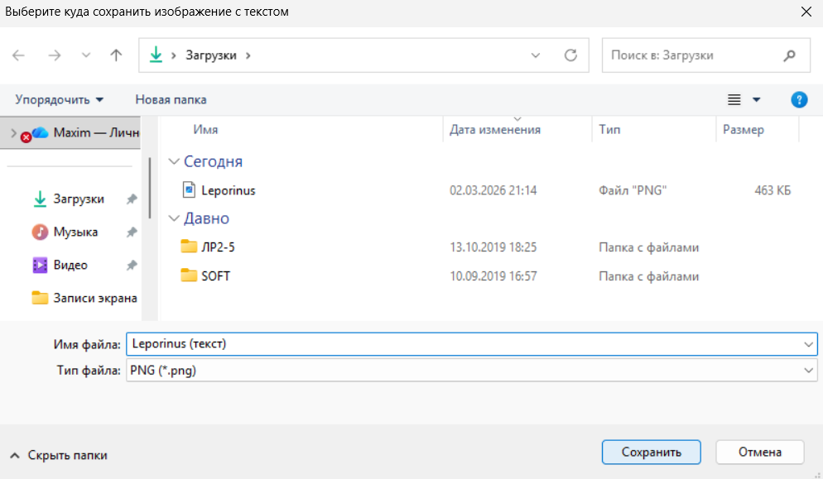
Рисунок 2.9 – Выбор места сохранения
На рисунке 2.10 приведен процесс шифрования, а на рисунке 2.11 – окно, которое выводится после его завершения [завершения процесса].
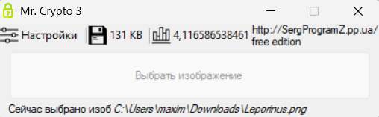
Рисунок 2.10 – Процесс шифрования
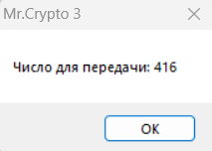
Рисунок 2.11 – Число для передачи (текст)
Рисунок 2.12 – это исходное изображение, вес которого 463 килобайта, а рисунок 2.13 – изображение с текстом с весом 617.2 килобайта.
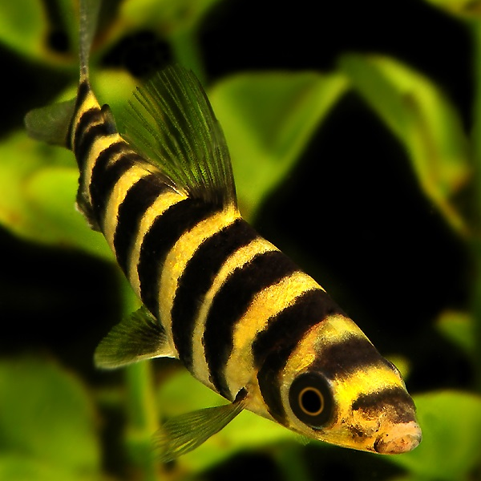
Рисунок 2.12 – Исходное изображение
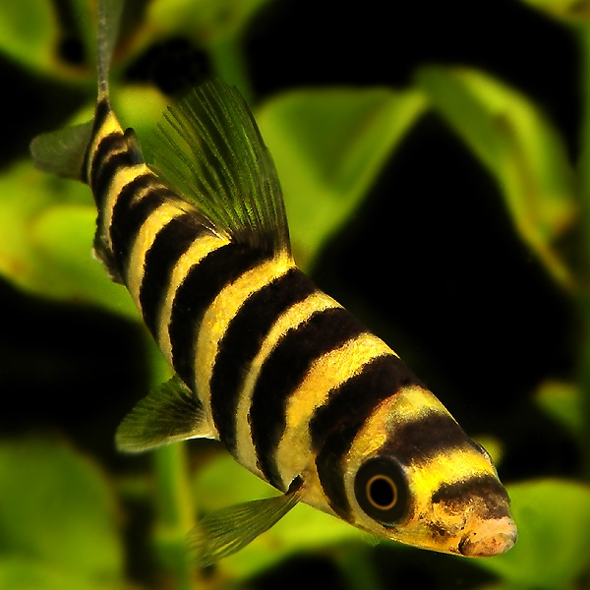
Рисунок 2.13 – Изображение с текстом
Теперь прочитаем текст полученного изображения, для чего загрузим его в «Mr. Crypto» и нажмем «Прочитать данные» (аналогично действиям на рисунках 2.3, 2.4 и 2.5). Далее вводим число для передачи (рисунок 2.14) и пароль (рисунок 2.7).
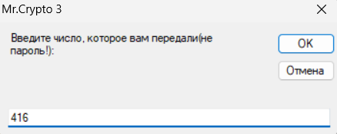
Рисунок 2.14 – Ввод числа для передачи (текст)
После завершения процесса расшифрования выводится окно, приведенное на рисунке 2.15.
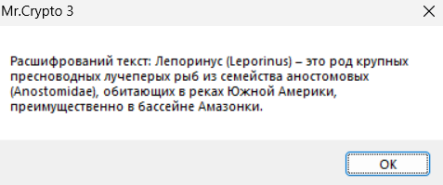
Рисунок 2.15 – Результат расшифрования (текст)
Далее зашифруем файл. Сначала повторяем действия, которые показаны на рисунках 2.3, 2.4, 2.5, 2.6 и 2.7, после чего выбираем нужный файл (рисунок 2.16). Затем также выбираем место для сохранения (рисунок 2.9) и после завершения процесса шифрования получаем число для передачи, изображенное на рисунке 2.17.
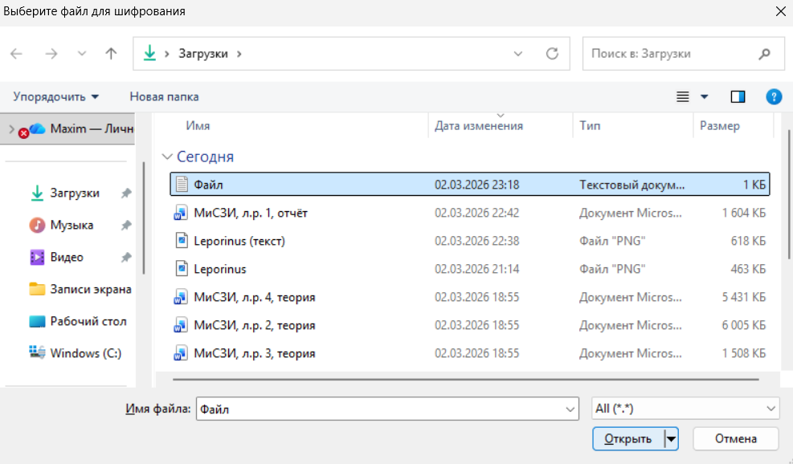
Рисунок 2.16 – Выбор файла
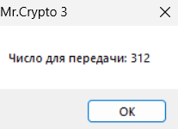
Рисунок 2.17 – Число для передачи (файл)
Рисунок 2.18 – это полученное после шифрования изображение, вес которого составляет 616.9 килобайт.
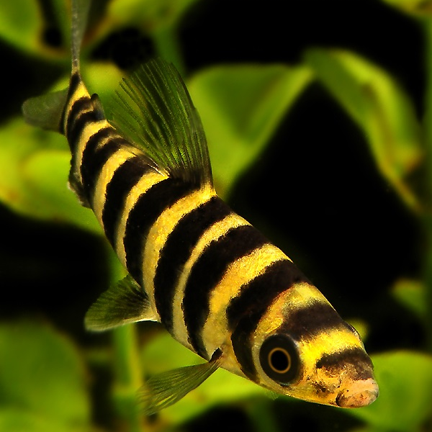
Рисунок 2.18 – Изображение с файлом
Наконец прочитаем файл из изображения, для чего повторим действия на рисунках 2.3, 2.4 и 2.5, затем введем число для передачи (рисунок 2.19) и пароль (рисунок 2.7).
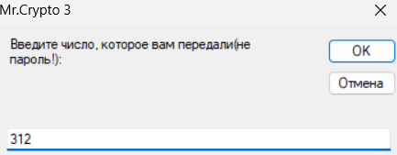
Рисунок 2.19 – Ввод числа для передачи (файл)
После выполнения расшифрования выводится окно, которое показано на рисунке 2.20.
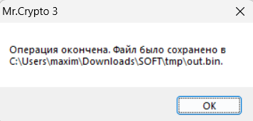
Рисунок 2.20 – Результат расшифрования (файл)

Метод скрытия файлов с помощью командной строки в ОС «Windows»
Для начала создадим «Новую папку», в которую поместим два документа формата «.docx» и какое-нибудь изображение. Затем скачаем «WinRAR».
Далее добавим оба документа в архив (рисунок 2.21), зададим ему название (рисунок 2.22) и нажмем «Установить пароль…», где введем «120704» (рисунок 2.23).
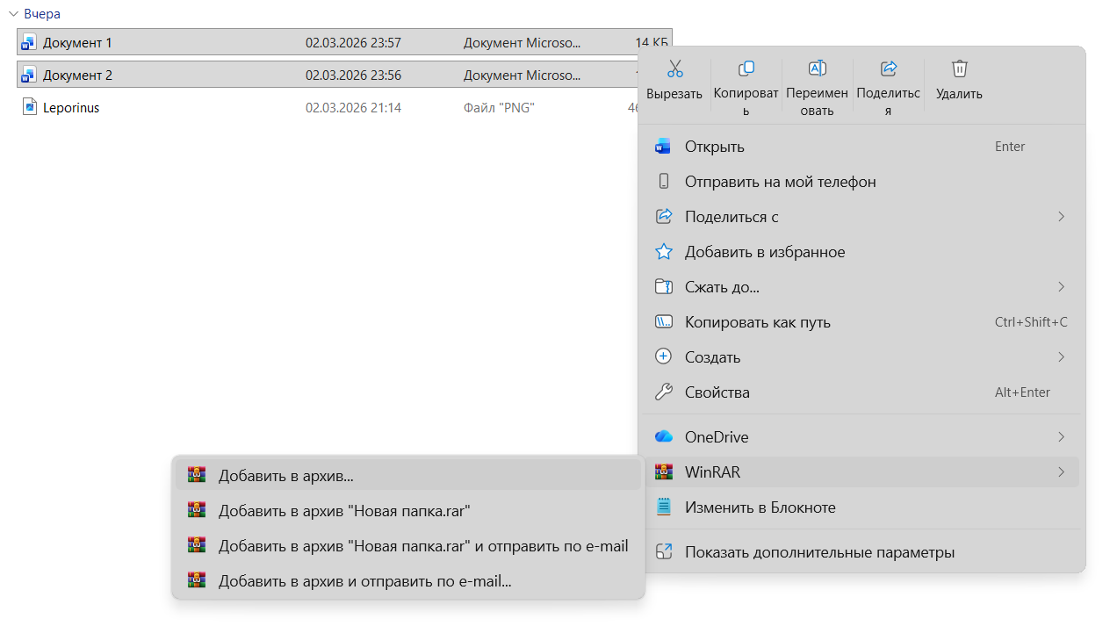
Рисунок 2.21 – Добавление документов в архив
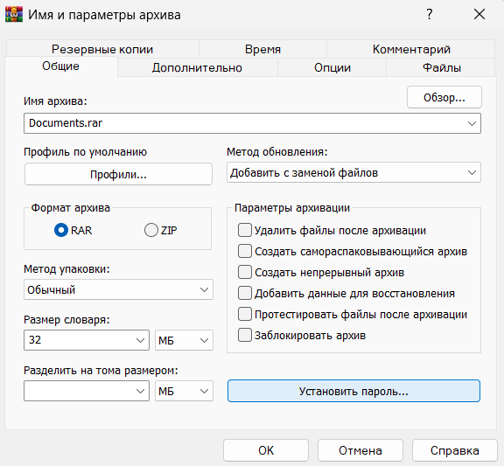
Рисунок 2.22 – Задание имени архива
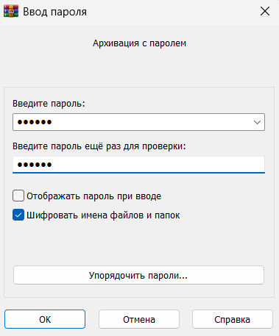
Рисунок 2.23 – Установка пароля
После открываем командую строку, в которой командой «cd Downloads\Новая папка» переходим в директорию «Новая папка», далее командой «copy /b Leporinus.png + Documents.rar Leporinus_new.jpg» объединим архив и изображение в новый графический файл «Leporinus_new.jpg», как показано на рисунке 2.24.
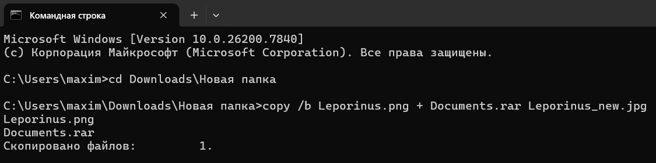
Рисунок 2.24 – Объединение архива и изображения
Вес исходного изображения (рисунок 2.25) составляет 463 килобайта, а вес полученного (рисунок 2.26) – 484.8 килобайт.

Рисунок 2.25 – Исходное изображение
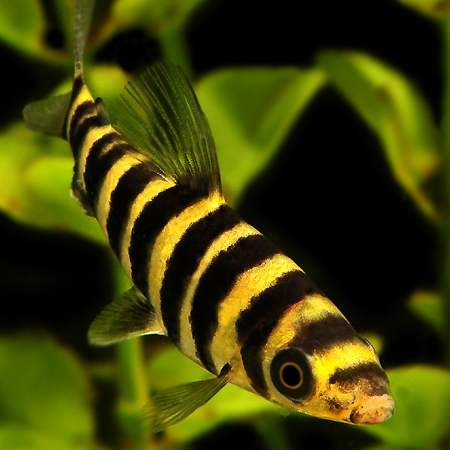
Рисунок 2.26 – Полученное изображение
Наконец, если при выборе в «WinRAR» файла «Leporinus_new.jpg» нажать «Показать содержимое архива» (рисунок 2.27) и ввести пароль «120704» (рисунок 2.28), то получится увидеть спрятанные документы (рисунок 2.29).
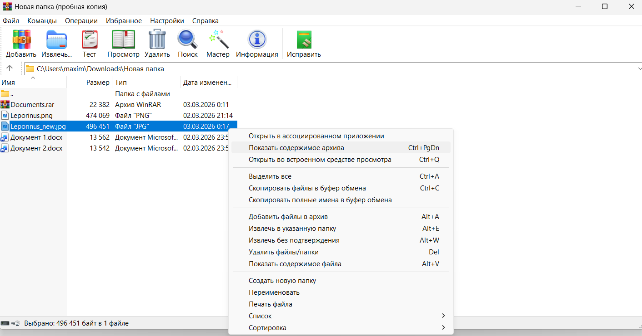
Рисунок 2.27 – Открытие «Leporinus_new.jpg» в «WinRAR»
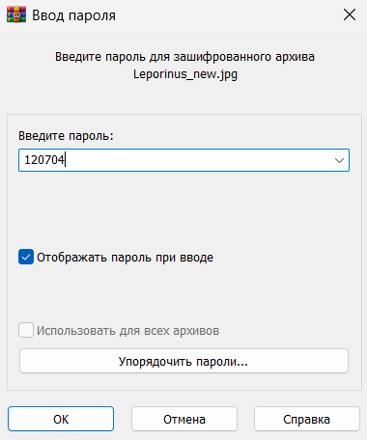
Рисунок 2.28 – Ввод пароля
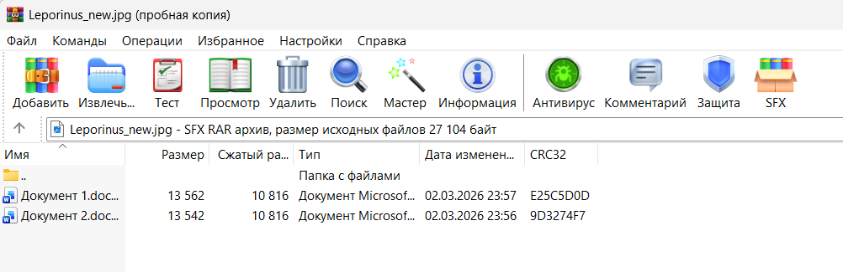
Рисунок 2.29 – Содержимое изображения «Leporinus_new.jpg»

«S-Tools»
Сначала запускаем программу «S-Tools», которая имеет много ограничений, для загружаемого изображения, что приведено на рисунке 2.30, поэтому лучше нарисовать что-нибудь простое в графическом редакторе, например в «Microsoft Paint» и сохранить в 24-разрядном формате, как показано на рисунке 2.31. Далее загрузим созданное изображение в «S-Tools», как приведено на рисунке 2.32. Затем аналогичным образом загрузим и файл, после этого появится окно для ввода пароля, где мы введем «120704», и выбора алгоритма шифрования (рисунок 2.33).
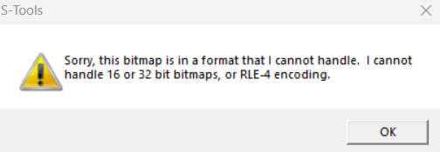
Рисунок 2.30 – Пример предупреждения

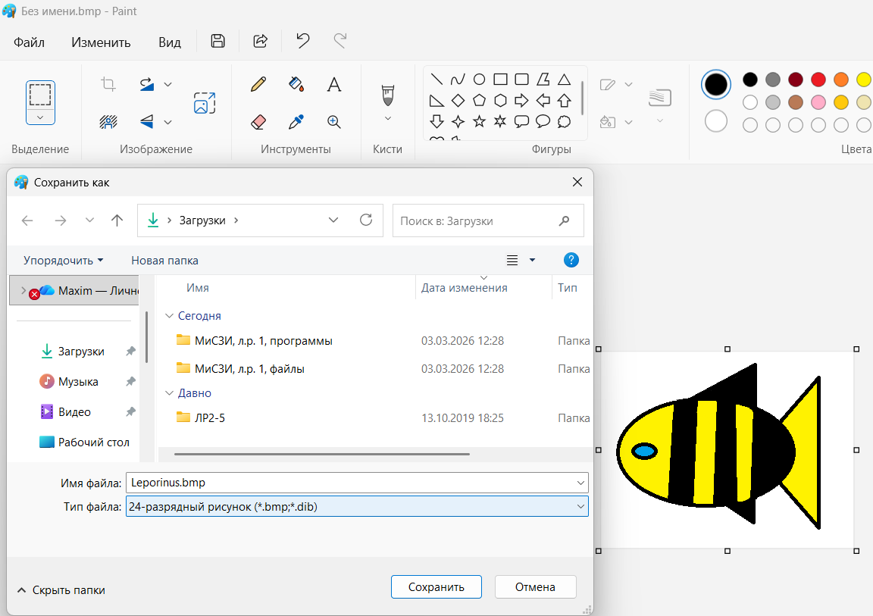
Рисунок 2.31 – Подготовка изображения
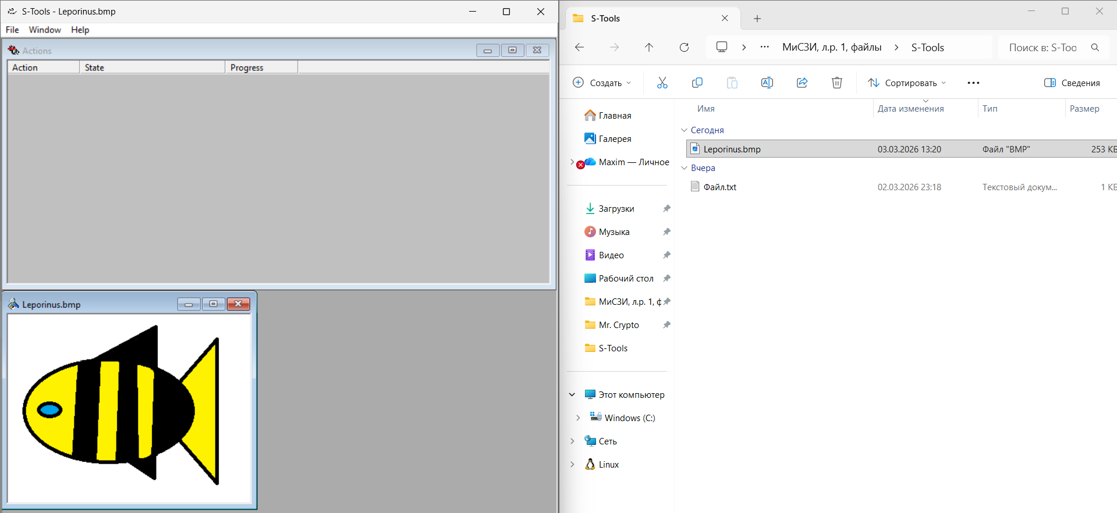
Рисунок 2.32 – Загрузка изображения
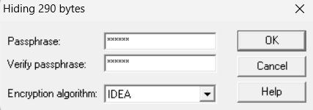
Рисунок 2.33 – Ввод пароля и выбор алгоритма
После шифрования в «S-Tools» появляется окно «hidden data» с результатом выполнения (рисунок 2.34), при этом вес обоих изображений одинаковый – 253 килобайта. Далее наживаем правой кнопкой мыши по полученному изображению и выбираем «Save as…» (рисунок 2.35), затем выбираем место для сохранения (рисунок 2.36).
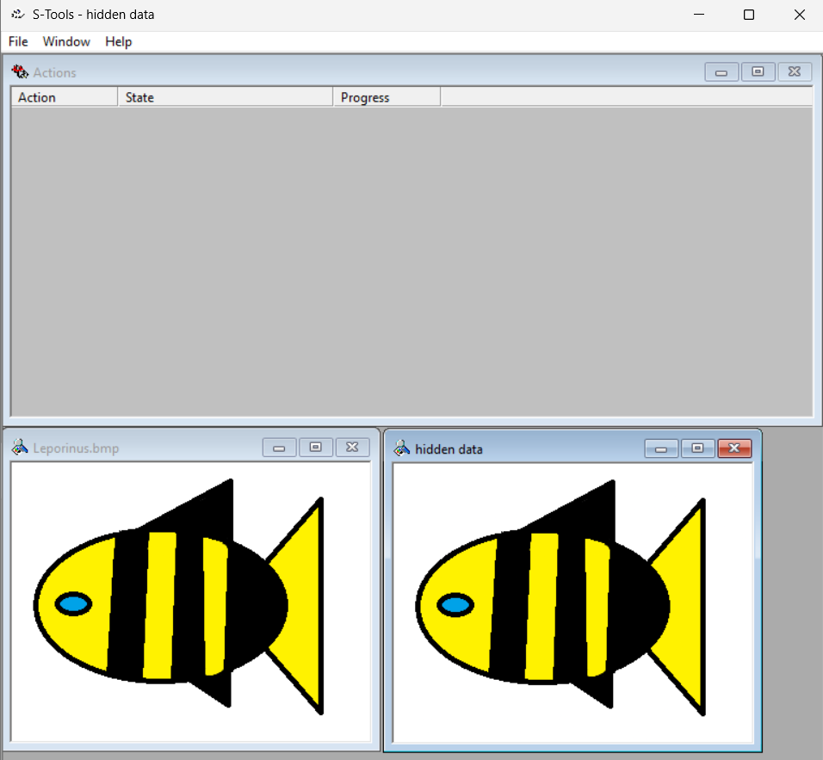
Рисунок 2.34 – Результат шифрования
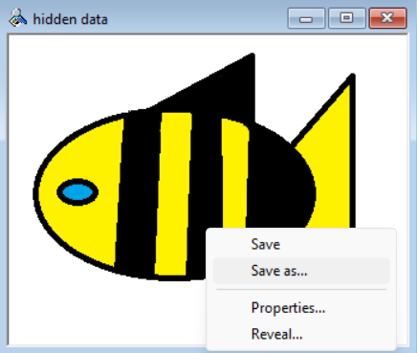
Рисунок 2.35 – Сохранение изображения с файлом
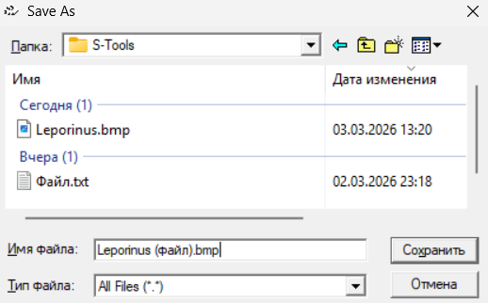
Рисунок 2.36 – Выбор места сохранения изображения
Далее загрузим сохраненное изображение c зашифрованным файлом в «S-Tools» (рисунок 2.37), нажмем на него правой кнопкой мыши и выберем «Reveal…» (рисунок 2.38), после чего получим результат расшифрования (рисунок 2.39), который можно сохранить, как показано на рисунках 2.40 и 2.41.
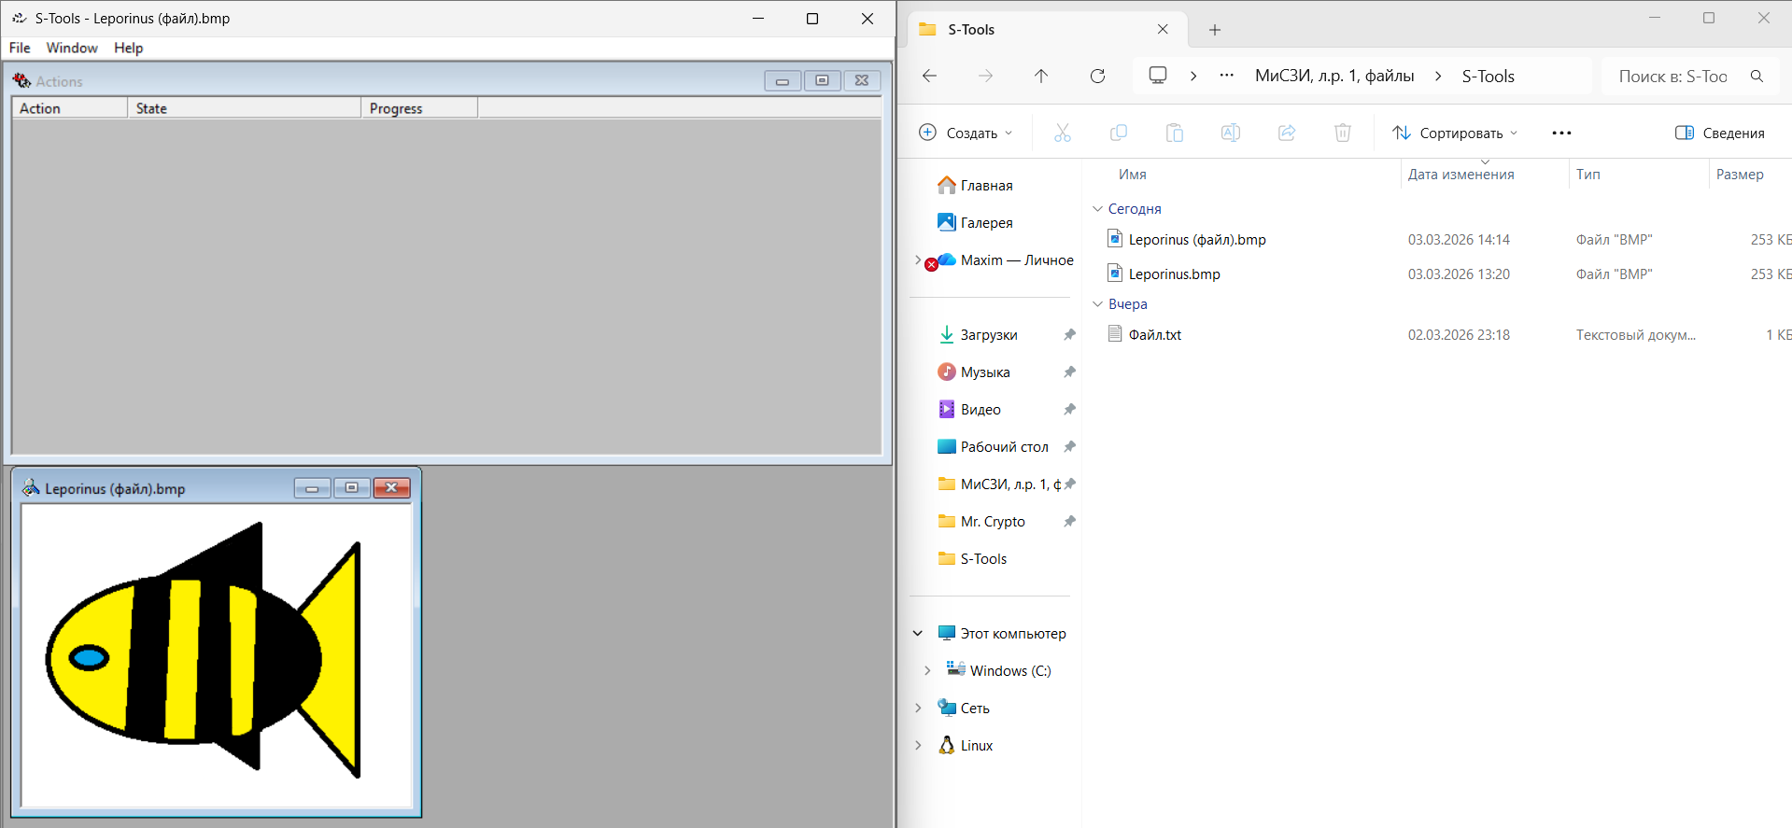
Рисунок 2.37 – Загрузка изображения с файлом
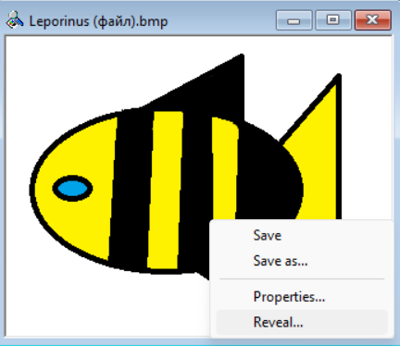
Рисунок 2.38 – Расшифрование
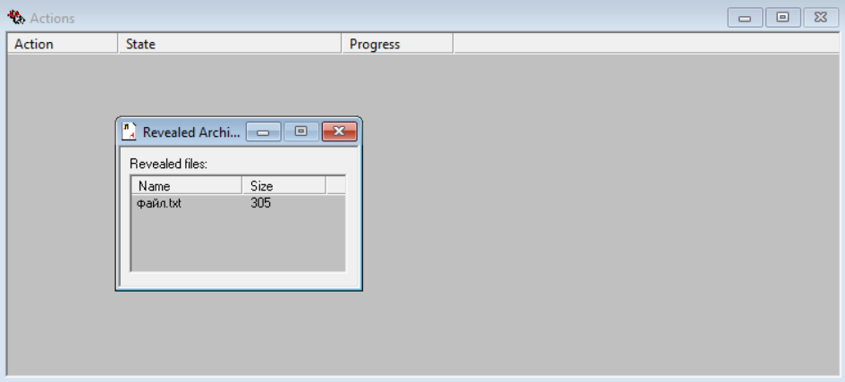
Рисунок 2.39 – Результат расшифрования
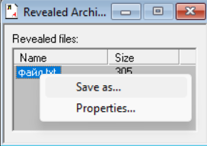
Рисунок 2.40 – Сохранение файла
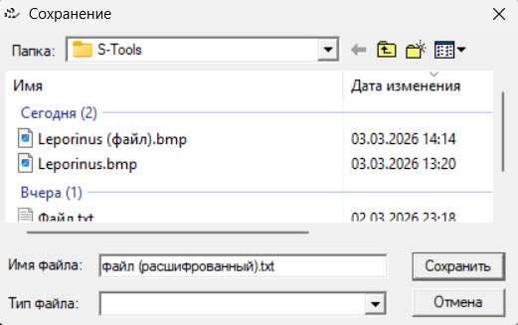
Рисунок 2.41 – Выбор места сохранения файла

Вывод
В ходе лабораторной работы мы ознакомились с понятием стеганографии, ее базовыми принципами, используемыми форматами контейнеров и способами упаковки скрываемой информации.

Приложение
- https://github.com/Cyber-Limon/Methods_and_means_of_information_protection___Lab_1 – ссылка на репозиторий с материалами лабораторной работы.

. Выбираемое изображение обязательно должно быть квадратным.

